Załącznik nr 1 do uchwały Nr 3606./2021

Zarządu Województwa Wielkopolskiego

z dnia 27 maja 2021 r.

OGŁOSZENIE O PRZETARGU

ZARZĄD WOJEWÓDZTWA WIELKOPOLSKIEGO

Ogłasza

przetarg ustny nieograniczony na sprzedaż nieruchomości położonej w Piotrkowicach, gm. Czempiń

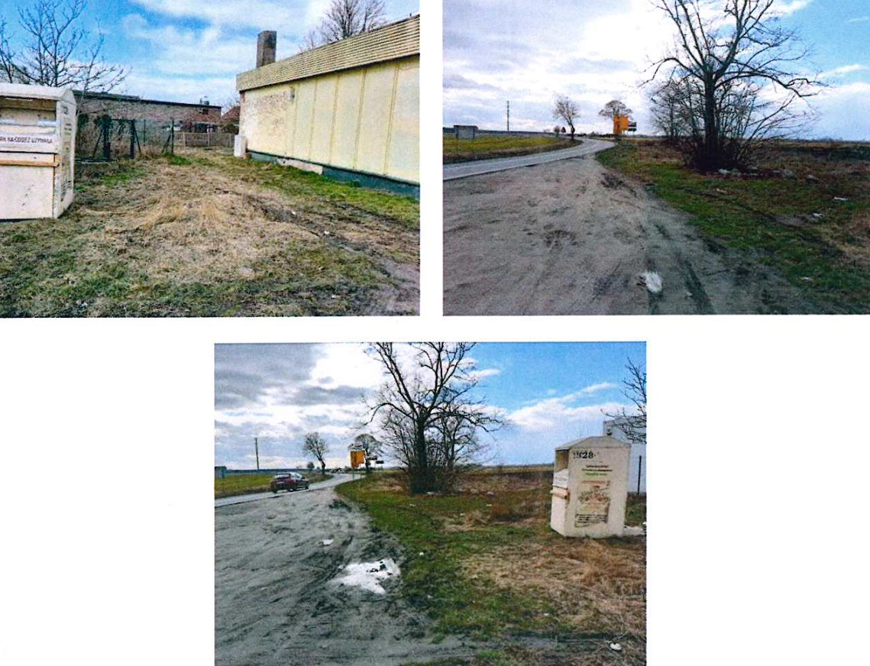

Dane dotyczące nieruchomości położonej w Piotrkowicach, gm. Czempiń, oraz warunki przetargu:

1. Dla nieruchomości położonej w Piotrkowicach Sąd Rejonowy w Kościanie prowadzi księgę wieczystą KW nr PO1K/00047369/4.
2. Nieruchomość oznaczona jest w ewidencji gruntów jako: obręb Piotrkowice, arkusz mapy 1, działka nr 29/4 o pow. 0,0592 ha.
3. Przedmiotem sprzedaży jest nieruchomość stanowiąca własność Województwa Wielkopolskiego, o kształcie nieregularnym, wydłużonym, teren płaski. Działka stanowi teren porośnięty roślinnością trawiastą. Na działce znajduje się fragment (narożnik) budynku usługowego, aktualnie nieużytkowanego, posadowionego na działce sąsiedniej, który nie podlega sprzedaży. Na działce znajduje się też kontener ogrodzony siatką stalową, który stanowi własność dzierżawcy i nie podlega sprzedaży. Uzbrojenie nieruchomości – w zasięgu znajdują się podstawowe media – prąd, woda, kanalizacja sanitarna, sieć gazowa znajduje się po drugiej stronie drogi prowadzącej do Piotrkowic. W stosunku do nieruchomości zawarta jest umowa dzierżawy.
4.Przedmiotowa nieruchomość nie jest objęta obowiązującym planem zagospodarowania przestrzennego. Zgodnie z zapisami Studium uwarunkowań i kierunków zagospodarowania przestrzennego gminy Czempiń działka opisana jest jako tereny wielofunkcyjnej zabudowy rolnej – symbol R1, tereny rolnicze z dopuszczeniem zabudowy związanej z obsługą rolnictwa – symbol R, teren układu komunikacyjnego drogi wojewódzkiej.
5.Cena wywoławcza wynosi 19.200,00 zł (słownie: dziewiętnaście tysięcy dwieście złotych), przy czym dodatkowo nabywca zostanie obciążony kosztami postępowania, na które składają się koszty sporządzenia aktu notarialnego oraz opłaty sądowej związanej z wpisami wieczystoksięgowymi. Koszty dodatkowe nie podlegają licytacji. Do wylicytowanej kwoty zostanie doliczony podatek VAT 23%.
6. Warunkiem przystąpienia do przetargu jest wniesienie gotówką wadium w wysokości 2000 zł (słownie: dwa tysiące złotych) na konto Urzędu Marszałkowskiego Województwa Wielkopolskiego w Poznaniu w Banku PKO B..P S.A I Oddział w Poznaniu nr 74 1020 4027 0000 1302 0403 1241 do 30 czerwca 2021 r. (ostateczna data wpływu wadium na konto Urzędu). Każdy uczestnik przetargu winien posiadać dowód wpłaty wadium. Wadium wpłacone przez uczestnika, który przetarg wygrał, zostanie zaliczone na poczet ceny nabycia. Wadium wniesione przez uczestnika przetargu, który przetargu nie wygrał podlega zwrotowi na jego rzecz. Wadium ulega przepadkowi w razie uchylenia się uczestnika, który przetarg wygrał, od zawarcia umowy.
7. Przetarg odbędzie się 6 lipca 2021 r. o godz. 11.00 w siedzibie Urzędu Marszałkowskiego Województwa Wielkopolskiego w Poznaniu, al. Niepodległości 34, sala konferencyjna nr 1124, XI piętro.
8. Osoba reprezentująca w przetargu osobę prawną winna legitymować się stosownym pełnomocnictwem.
9. Przed przystąpieniem do przetargu, konieczne jest okazanie komisji dowodu tożsamości przez uczestnika przetargu, a w przypadku:
- osób fizycznych uczestniczących w przetargu i prowadzących działalność gospodarczą konieczne jest przedłożenie zaświadczenia o wpisie w CEIDG w postaci wydruku ze strony internetowej CEIDG;
- podmiotów uczestniczących w przetargu innych niż osoby fizyczne konieczne jest przedłożenie aktualnego dokumentu (oryginał), z którego wynika upoważnienie dla uczestnika do reprezentowania tego podmiotu, a gdy działa pełnomocnik, konieczne jest przedłożenie pełnomocnictwa w formie aktu notarialnego;
- małżonków uczestniczących w przetargu konieczna jest obecność obojga małżonków lub jednego z nich ze stosownym pełnomocnictwem (oryginał) drugiego małżonka, zawierającym zgodę na uczestnictwo w przetargu w celu odpłatnego nabycia nieruchomości.
10. Przetarg jest ważny bez względu na liczbę uczestników przetargu, jeżeli przynajmniej jeden uczestnik zaoferował co najmniej jedno postąpienie powyżej ceny wywoławczej. Wymagane postąpienie wynosi co najmniej 1% ceny wywoławczej, z zaokrągleniem w górę do pełnych dziesiątek złotych.
11. Cudzoziemcy, uczestniczący w przetargu winni przedstawić przed podpisaniem aktu notarialnego zezwolenie Ministra Spraw Wewnętrznych i Administracji.
12. Zarząd zastrzega sobie prawo odwołania lub unieważnienia przetargu, o czym poinformuje zainteresowanych w prasie oraz na stronie internetowej Urzędu.
13. Dodatkowych informacji o nieruchomości będącej przedmiotem przetargu udzielają pracownicy Departamentu Gospodarki Mieniem Urzędu Marszałkowskiego Województwa Wielkopolskiego w Poznaniu, tel. (61) 626 65 64, (61) 626 65 55, e-mail: dg.sekretariat@umww.pl

Zgodnie z art. 13 ust. 1 i ust. 2 ogólnego rozporządzenia Parlamentu Europejskiego i Rady (UE) o ochronie danych osobowych z dnia 27 kwietnia 2016 r. Departament Gospodarki Mieniem informuje, iż:
- Administratorem danych osobowych jest Marszałek Województwa z siedzibą Urzędu Marszałkowskiego Województwa Wielkopolskiego w Poznaniu przy al. Niepodległości 34, 61-714 Poznań.
- Państwa dane osobowe są przetwarzane w celu zarządzania i gospodarowania nieruchomościami Województwa Wielkopolskiego oraz archiwizacji.
- Państwa dane osobowe przetwarzamy:
- w związku z wypełnieniem obowiązku prawnego ciążącym na administratorze;
- w związku z wykonaniem przepisów Rozporządzenia Rady Ministrów z dnia 14 września 2004 r. w sprawie sposobu i trybu przeprowadzania przetargów oraz rokowań na zbycie nieruchomości.
- W sprawach związanych z przetwarzaniem danych osobowych można kontaktować się z Inspektorem ochrony danych osobowych, Departament Organizacyjny i Kadr, Urząd Marszałkowski Województwa Wielkopolskiego w Poznaniu, al. Niepodległości 34, 61-714 Poznań, e-mail: inspektor.ochrony@umww.pl;
- Państwa dane osobowe są przetwarzane bezterminowo, zgodnie z Instrukcją Kancelaryjną.
- Podanie danych osobowych jest warunkiem ustawowym a ich niepodanie skutkuje brakiem możliwości udziału w przetargu oraz naruszeniem przepisów prawa:
- Ustawy z dnia 21 sierpnia 1997 r. o gospodarce nieruchomościami,
- Ustawy z dnia 5 czerwca 1998 r. o samorządzie województwa,
- Ustawy z dnia 23 kwietnia 1964 r. Kodeks cywilny,
- Ustawy z dnia 27 sierpnia 2009 r. o finansach publicznych.
- Przysługuje Państwu prawo do dostępu do danych osobowych, ich sprostowania lub ograniczenia przetwarzania.
- Przysługuje Państwu prawo wniesienia skargi do organu nadzorczego.
- Państwa dane osobowe nie są przetwarzane w sposób zautomatyzowany w celu podjęcia jakiejkolwiek decyzji.

